UNIAGUSTINIANA
INGENIERÍA DE SISTEMAS
TALLER TEÓRICO–PRÁCTICO
NORMALIZACIÓN DE TABLAS EN BASES DE DATOS
1FN • 2FN • 3FN • Dependencias funcionales
Asignatura Construcción de Bases de Datos
Duración 90 minutos
Modalidad Teórico–práctica
Programa Ingeniería de Sistemas
Producto Modelo normalizado y justificación técnica
Nombre del estudiante: Daniel Mendoza Páez
Fecha: 2/10/2026 Grupo: ____________________
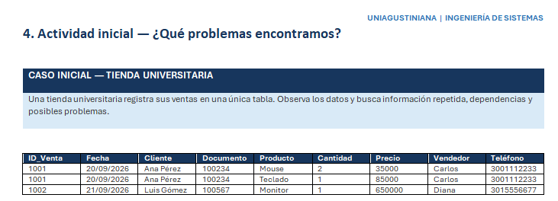

1. ¿Qué información está repetida?
Respuesta: Id de venta : 1001 , Fecha: 20/09/2026, Cliente: Ana Pérez, Documento: 100234, Vendedor: Carlos, Teléfono: 3001112233

2. ¿Qué problemas podrían aparecer si cambia el teléfono de Carlos?
Respuesta Si Carlos cambia de teléfono, el comprador se vería afectado, por que en caso de alguna falla de la compra el comprador no se podría poner en contacto con Carlos ( Vendedor) de manera digital, entonces tendría que ir a una tienda física.
3. ¿Qué ocurre si se elimina la venta 1001?
Respuesta: Se perdería no solo el registro de una venta sino de dos, lo cual llevaría a un descuadre financiero de la empresa
4. ¿Qué ocurre si queremos registrar un nuevo producto sin realizar una venta?
Respuesta: No se podría registrar el nuevo producto por que la tabla exige información relacionada con una venta, sin esta venta no tendríamos información como Id de venta.
5. ¿Cuál podría ser la clave primaria?
Respuesta: La clave primaria es el dato que nos identifica una venta, en este caso del Id de venta si seria una clave primaria
6. ¿La combinación ID_Venta + Producto podría funcionar como clave? Justifica Respuesta: Si este seria una clave primaria por que aun que en la tabla el código 1001 se repite, este se vio en una sola venta pero de dos productos distintos.
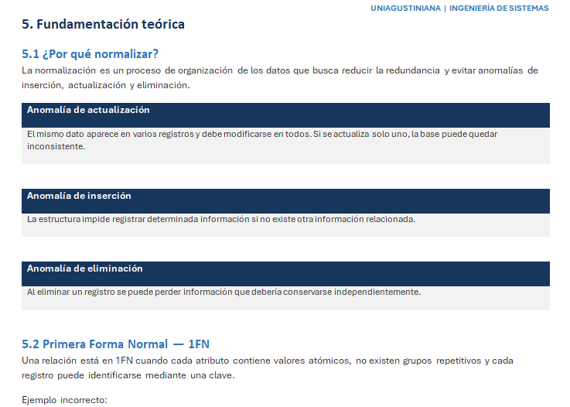

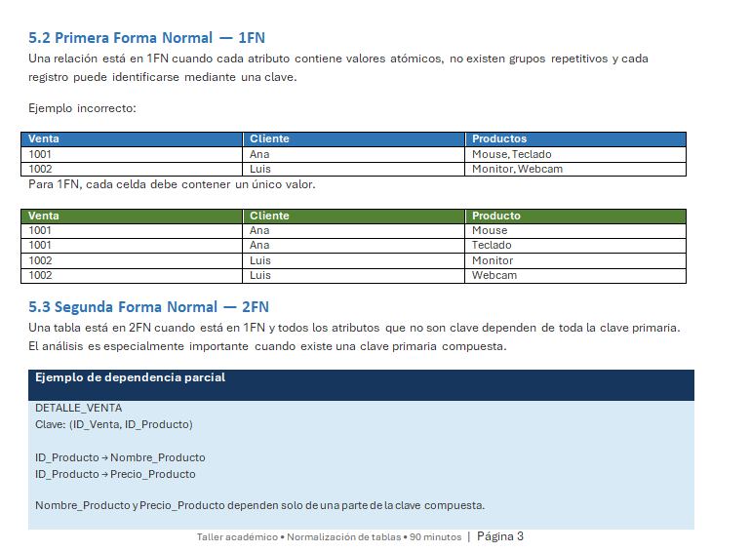

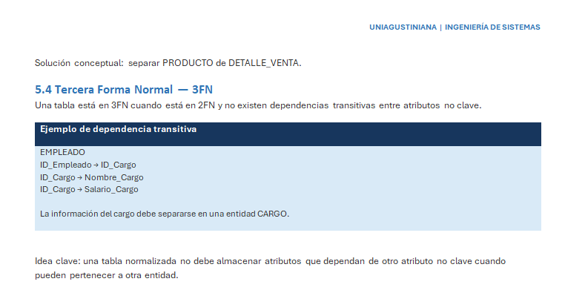
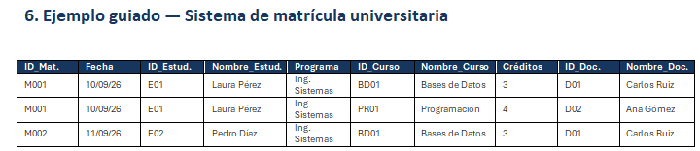
a) Identifica las entidades principales.
Las entidades principales son: Estudiante, Curso, Docente, Matricula
b) Propón la clave primaria de cada entidad.: Las claves primarias de cada entidad son. Id matricula, Id estudiante, Id curso, Id Docente
c) Identifica al menos tres dependencias funcionales.
Id estudiante-> Nombre estudiante
Id curso -> Nombre curso, créditos
Id Docente -> Nombre Docente
d) ¿Qué información está repetida?
Id Matricula, Id estudiante, Nombre estudiante, Programa, Id curso, Nombre curso, créditos, Id Docente, Nombre Docente
e) Propón las relaciones entre las entidades.
Un estudiante pertenece a un programa
Un estudiante se matricula
Un docente dicta un curso
Un curso puede estar asociado a uno o más estudiantes mediante una matricula
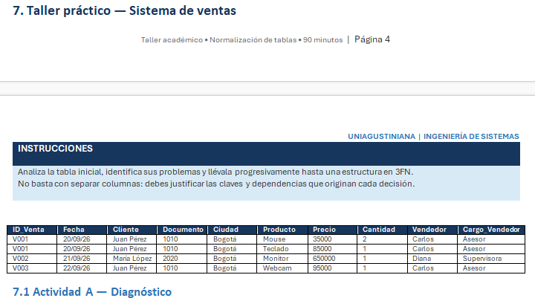
• Identifica los datos repetidos.
Respuesta: Id de venta, Fecha, Cliente, Documento, Ciudad, Cantidad , Vendedor, Cargo Vendedor
• Escribe un ejemplo de anomalía de inserción.
Respuesta: No se puede registrar un dato de un cliente si todavía no se ha registrado una venta
• Escribe un ejemplo de anomalía de actualización.
Respuesta: Si se cambiara el dato del vendedor “Carlos” este dato se debería cambiar en varias columnas
• Escribe un ejemplo de anomalía de eliminación.
Respuesta: Si eliminamos la venta V002 tendríamos también que eliminar los datos de la compradora
• Propón una clave primaria para la tabla original.
Respuesta: La clave primaria podría ser Id de venta + Id de producto formando una clave compuesta
7.2 Actividad B — Aplicación de 1FN
Determina si la tabla cumple atomicidad y ausencia de grupos repetitivos. Si consideras que necesita ajustes, descríbelos.
Análisis: La tabla cumple parcialmente con la 1FN, por que los datos de cada campo son atómicos, es decir que cada celda contiene un solo valor
7.3 Actividad C — Aplicación de 2FN
Analiza estas dependencias y determina cuáles generan dependencia parcial:
· ID_Venta → Fecha
· ID_Venta → Cliente
· ID_Venta → Documento
· ID_Venta → Ciudad
· ID_Producto → Producto
· ID_Producto → Precio
Explicación del grupo:
Estas dependencias generan dependencia parcial, por que la clave primaria esta compuesta por Id de venta + Id de producto

